**ОТЧЕТ ПО ЛАБОРАТОРНОЙ РАБОТЕ № 11**

**студента гр. И-2-18**

Мартыненко Романа Сергеевича

По дисциплине: Программирование встроенных систем

Тема занятия: Поиск информации в оперативной памяти

Цель занятия: применение алгоритмов поиска информации в различных сегментах оперативной памяти

1. **Задание**

Адрес среды окружения находится в PSP со смещением 2Ch. Сегментный адрес PSP находится в регистрах DS и ES при старте программы.

Необходимо получить из среды окружения строки, содержащие заданный символ (символ задать программно), и вывести их на экран. Если строки/строк с заданным символом не существует – выдать сообщение «Строк с заданным символом не существует».

1. **Листинг файла** Lab_11.asm

.model small            ;Модель памяти Small

.286                    ;16 разрядный проц

.stack 100h             ;Директива .STACK описывает сегмент стека

.data                   ;Идентификатор сегмента данных

    Sr00 db 'No lines with the specified character exist',10,13,'$'

.code

start:

    mov ax, [ds:2ch]        ;Среда окружения

    mov ds, ax

    mov si, -1              ;Регистр указателя символа

    mov di, -1              ;Регистр указателя начала строки

    mov bl, 0

k3:

    inc di

    mov si,di ; nachalo obozrevaemoy stroki

k2:

    mov dl,[ds:si] ; simvol iz sredy okrujeniya

    cmp dl,'9'

    je k1 ; simvol est'

    inc si

    cmp dl,0

    jne k2

    mov dl,[ds:si]          ;proverka na vtoroy 0

    cmp dl,0

    jne k3

; stroki net

    cmp bl, 0

    je k7

    jmp k6

k1:     ;vyvod stroki

    mov dl,[ds:di]

    mov ah,2h

    int 21h

    cmp dl,0

    je k4

    inc di

    jmp k1

k4:         ; - переход на след строку

    mov bl, 1

    mov dl,10

    mov ah,2h

    int 21h

    mov dl,13

    mov ah,2h

    int 21h

    jmp k3

k7:

    mov ax, @data           ;Передаем @data в ax

    mov ds, ax              ;Передаем ax в ds

    mov dx, offset Sr00     ;В dx записываем значение переменной Message

    mov ah,9h               ;в ah передаем код -9h (Вывод на экран)

    int 21h                 ;Вызываем прерывание для выполнения команды

k6:     ;exit

    mov ah, 4ch         ;Передаем код завершения программы

    int 21h             ;Вызываем прерывание для выполнения команды

end start

1. **Результат выполнения лабораторной работы**

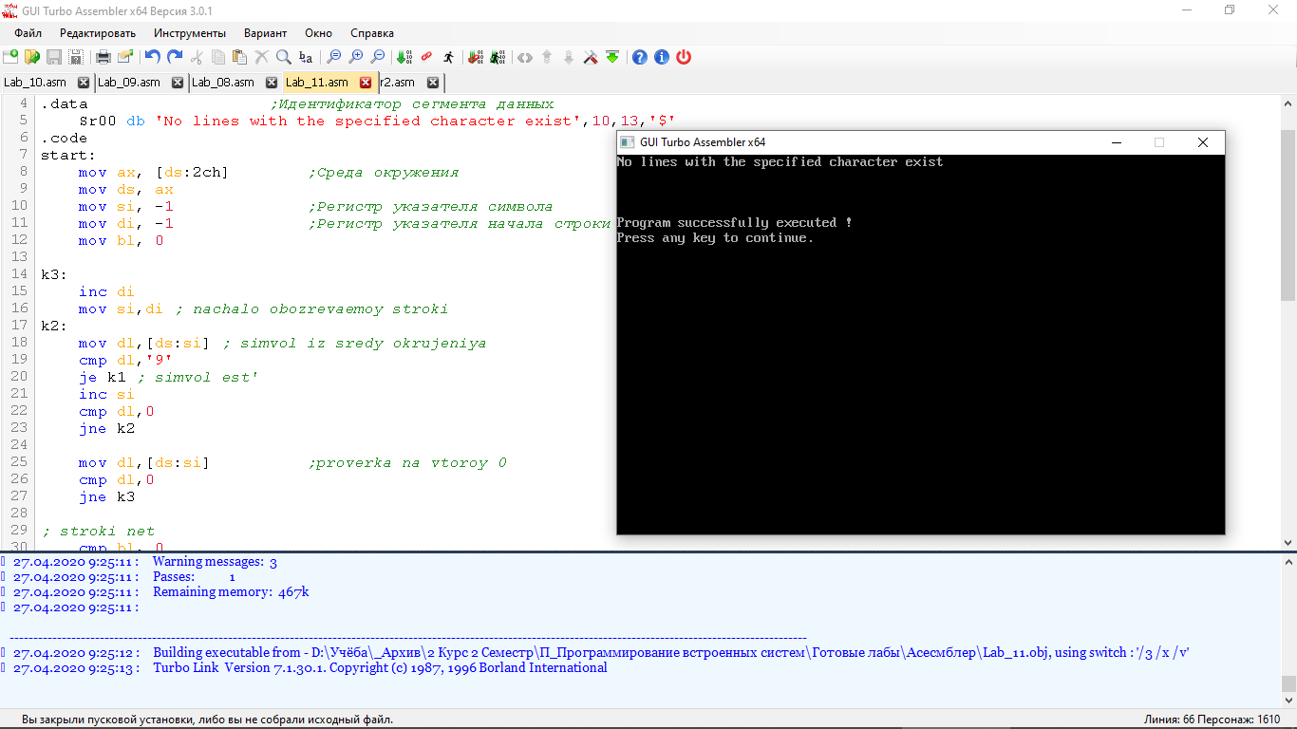

Рис 1. (Скриншот результата работы кода файла Lab_11.asm) Строки не найдены

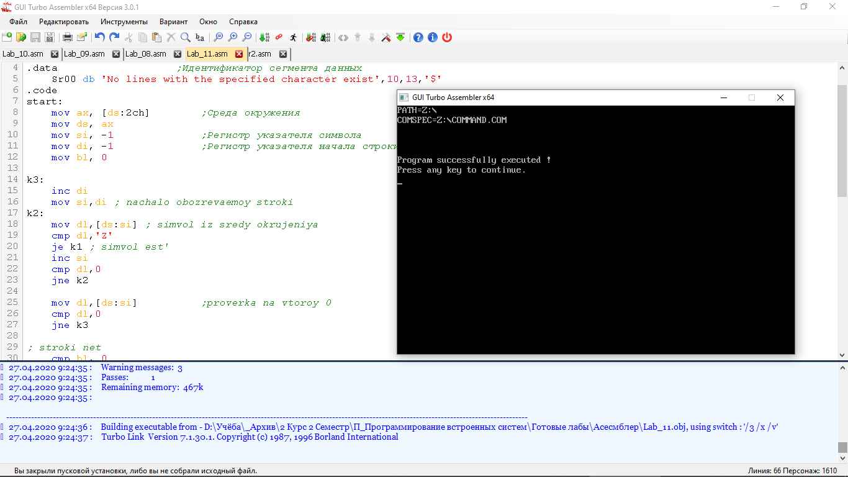

Рис 2. (Скриншот результата работы кода файла Lab_11.asm) Найдены строки с символом «Z»